DISTRIBUIÇÃO ESPACIAL DE ÁRVORES EM UM FRAGMENTO FLORESTAL, LOCALIZADO EM ALVORADA DO GURGUEIA, PI

Brena Fernandes De Oliveira Santos¹, Walyfi Ferrreira Andrade², Kássio da Silva Barbosa³, Fábio Vitor Borges de Carvalho⁴, Séfora Gil Gomes de Farias⁵ e Romário Bezerra e Silva^{6.}

¹Universidade Federal do Piauí, Campus Professora Cinobelina Elvas
* fernandesbrenna47@gmail.com
__________________________________________________________________________________________

RESUMO
O estudo da distribuição espacial de árvores em um fragmento florestal em Alvorada do Gurgueia, PI, é crucial para entender a organização das espécies ao longo do tempo, especialmente diante do aumento de monoculturas e uso inadequado de recursos naturais. A pesquisa visa caracterizar o padrão de distribuição de quatro espécies arbóreas: Terminalia argentea, Mimosa verrucosa, Astronium fraxinifolium e Pityrocarpa moniliformis, utilizando análises de segunda ordem, como a função K de Ripley. Os resultados indicam que a distribuição espacial dos indivíduos varia, com evidências de agrupamento em distâncias entre 20 e 80 metros, enquanto em distâncias maiores, como 100 a 140 metros, a agregação é mais pronunciada. A análise revela a importância de compreender a distribuição espacial para a conservação e manejo das espécies, além de contribuir para a variabilidade genética e a preservação dos habitats.

Palavras-chave: Indivíduos, Espécies arbóreas, Conservação, Manejo, Agregação

INTRODUÇÃO

Estudar como as espécies de árvores se espalham pelo espaço é essencial para entender sua organização com o passar dos anos. Isso se torna ainda mais importante devido ao aumento descontrolado de plantações de um só tipo de planta e ao uso inadequado de recursos naturais. Essas práticas freqüentemente forçam muitas espécies a abandonarem seus habitats naturais, muitas vezes sem nenhuma estratégia para examiná-las ou conservá-las. (ROSSETO et al., 2005).
Hoje, compreender como os dados de eventos em diferentes lugares se distribuem no espaço é um desafio importante. Isso ajuda a esclarecer questões relevantes em áreas como saúde, meio ambiente e geologia. O uso desses estudos está aumentando, pois temos acesso aos Sistemas de Informações Geográficas (SIG). Esses sistemas nos permitem ver no mapa dados importantes, como o número de habitantes, a qualidade de vida e onde diferentes espécies habitam (DRUCK et al., 2004).
Compreender o comportamento das espécies florestais em remanescentes naturais é essencial para os estudos de ecologia florestal. Além disso, identificar os padrões espaciais dessas espécies pode revelar a influência de fatores bióticos e abióticos em sua distribuição. Essas informações são valiosas para diversas áreas, como a coleta de sementes especialmente no que diz respeito à variabilidade genética, o manejo e a conservação dos habitats, além de contribuir para uma melhor compreensão ecológica e outras aplicações relacionadas. (CAPRETZ, 2004; NASCIMENTO et al., 2002; SANTOS; SILVA; SILVA, 2016).
A hipótese inicial a ser testada é a de Completa Aleatoriedade Espacial (CAE) para ambas as espécies, o que significa a ausência de qualquer tipo de dependência entre os eventos. Essa condição é confirmada quando os valores observados permanecem dentro dos envelopes de confiança (CAPRETZ et al., 2012). Caso a hipótese nula seja rejeitada, duas possibilidades alternativas são consideradas: atração ou repulsão espacial. Quando os valores ultrapassam o limite superior do envelope, o padrão é interpretado como agregado; já se estiverem abaixo do limite inferior, o padrão é classificado como regular.
Esse trabalho teve como objetivo realizar a caracterizar o padrão de distribuição espacial de Terminalia argentea Mart. & Zucc, Mimosa verrucosa Benth, Astronium fraxinifolium e Pityrocarpa moniliformis

MATERIAL E MÉTODOS
A pesquisa estava sendo conduzida em uma área situada na Fazenda Escola Alvorada, vinculada à Universidade Federal do Piauí (UFPI), no Campus Professora Cinobelina Elvas (CPCE), localizado no município de Alvorada do Gurguéia, região sudoeste do estado do Piauí.
Por meio dos resultados obtidos em um levantamento fitossociológico realizado no fragmento, foram escolhidas quatro espécies para a análise da distribuição espacial, além disso, foi realizada a identificação botânica e a coleta das coordenadas geográficas de cada indivíduo.
A análise do padrão espacial das espécies será realizada por meio da função K, desenvolvida por Ripley (1976). Essa função de densidade leva em consideração a variabilidade das distâncias (em metros) entre todos os indivíduos dentro de cada população. A distribuição espacial será analisada graficamente com o auxílio do software R, o que permite uma visualização mais clara das variações em relação à hipótese nula. Nos gráficos gerados, o eixo horizontal (abscissa) representa a escala de análise em metros, enquanto o eixo vertical (ordenada) mostra a função transformada L (m), derivada da função K. O envelope de confiança, representado pelo intervalo entre duas linhas pontilhadas, é construído com base na estimativa da função K sob a suposição de completa aleatoriedade espacial (CAE).

RESULTADOS E DISCUSSÃO
A distribuição espacial no total foi de 321 indivíduos marcados está apresentada na (Figura 1 A) Distribuição espacial dos 163 indivíduos de M.verrucosa em uma área de16,01 ha na (Figura 1 B) Distribuição espacial dos 115 indivíduos de T. argenteaem uma área de 13,4 ha (Figura 1 C), Distribuição espacial dos 35 indivíduos de Astronium fraxinifolium uma área de 1,4 ha na (Figura 1 D) Distribuição espacial dos 8 indivíduos de Pityrocarpa moniliformis uma área de 1,4 haAs distâncias do eixo x e y, estão relacionadas com o sistema de coordenadas geográficas do GPS utilizado, que para este trabalho foi de acordo com Sistema de Coordenadas Geográficas WGS 1984 zona 23 s, em UTM, sendo o seu datum WGS 1984.
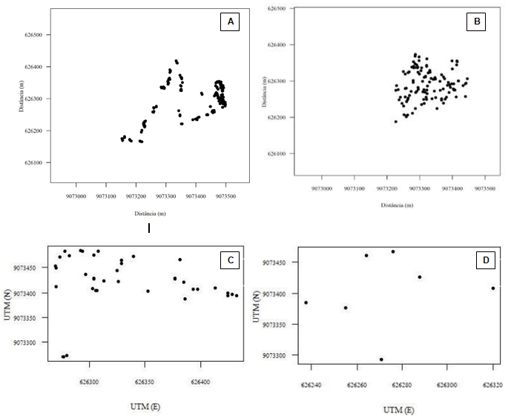

Figura 1: Distribuição espacial dos indivíduos M.verrucosa (A), T. argenteaem (B) Astronium fraxinifolium (C) Pityrocarpa moniliformis (D)

Figure 1: Spatial distribution of individuals of M. verrucosa (A), T. argentea (B), Astronium fraxinifolium (C), and Pityrocarpa moniliformis (D).

O ponto inicial da função L(s) (linha cheia) e do envelope (linhas tracejadas) inicia-se em zero, sendo que o envelope delimita a região de Completa Aleatoriedade Espacial (Figura 2)
Na (Figura 1 A) Função transformada L(s) para indivíduos de M. verrucosa em uma área de 16,01 ha na Fazenda Escola Alvorada do Gurguéia/PI. Valores da função L(s) (linha contínua) acima da linha tracejada superior indicam agregação, abaixo da linha inferior indica uniformidade e entre as linhas aceita-se a Completa Aleatoriedade Espacial dada que 0 a140 metros, desta forma, constatou-se que para esta localidade a população de M. verrucosa possui um padrão de distribuição espacial agregação.
Para indivíduos de T. argentea (Figura 1 B) em uma área de 13,4 ha na Fazenda Escola Alvorada do Gurguéia/PI. Valores da função L(s) (linha contínua) acima da linha tracejada superior indicam agregação, abaixo da linha inferior indicam uniformidade e entre as linhas aceita-se a Completa Aleatoriedade Espacial. Comportamento agregado dos indivíduos de T. argentea para distâncias de 0 a 140 metros, desta forma, constatou-se que para esta localidade a população apresenta distribuição espacial de agregação.
Para Astronium fraxinifolium (Figura 1 C) em uma area de 1,4 ha L, ha na Fazenda Escola Alvorada do Gurguéia/PI. Valores da função L(s) (linha contínua) acima da linha tracejada superior indicam agregação, abaixo da linha inferior indicam uniformidade e entre as linhas aceita-se um distribuição completamente aleatória percebemos que as relações de agrupamento são mais evidentes em distâncias entre 20 e 80 metros. Nessa faixa, os dados divergem do esperado, sugerindo a formação de grupos menores em comparação à agregação mais pronunciada entre 100 e 140 metros.
A Pityrocarpa moniliformis (Figura 4 D) em uma área de 1,4 ha L, ha na Fazenda Escola Alvorada do Gurguéia/PI. Valores da função L(s) (linha contínua) acima da linha tracejada superior indicam indica claramente uma dispersão aleatória.
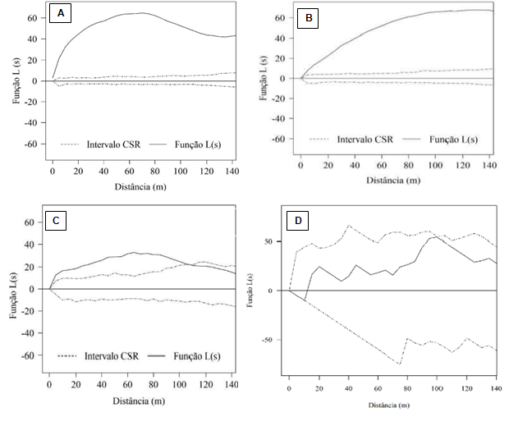

Figura 2 - Função K para indivíduos M.verrucosa (A), T. argenteaem (B) Astronium fraxinifolium (C) Pityrocarpa moniliformis (D)
Figure 2 – K-function for individuals of M. verrucosa (A), T. argentea (B), Astronium fraxinifolium (C), and Pityrocarpa moniliformis (D).

Segundo Condit et al. (2000) e, Hubbell (1979) é bastante comum encontrar nas florestas tropicais um padrão de distribuição espacial agregado para as espécies vegetais. Este agrupamento pode ser o resultado de diversos fatores interligados. Um deles é a dificuldade de dispersão das sementes, o que leva a sua concentração próxima da planta mãe; outro, a existência de locais específicos que proporcionam as condições ideais para a germinação das sementes que ocasionam o nascimento de grupos de indivíduos. As peculiaridades do microclima local, como umidade e temperatura, também são fundamentais para o sucesso da germinação e para o estabelecimento de novas plantas, colaborando nas formações de padrões agregados. A distribuição agregada nas florestas tropicais, portanto, reflete a interação complexa da dispersão limitada, a disponibilidade de locais favoráveis e as condições microclimáticas, que desempenham um papel no ciclo de vida das plantas (CAPRETZ, 2004).
É preciso que se façam mais pesquisas para compreender a distribuição espacial dessas espécies. Essas pesquisas precisam abranger diversas áreas geográficas e detectar os elementos que mais influenciam as variações qualitativas dessa distribuição. Um dos pontos relevantes a serem investigados é o tamanho e a forma das árvores, pois é comum que indivíduos jovens sejam encontrados em grupos. (ARAÚJO et al.,2015).

CONCLUSÕES

A função K de Ripley revelou que as espécies M. verrucosa, T. argentea e A. fraxinifolium apresentam padrão de distribuição agregado, o que pode auxiliar no manejo, coleta de sementes, conservação, restauração florestal e estudos ecológicos. Já a espécie Pityrocarpa moniliformis mostrou padrão aleatório, possivelmente influenciado por fatores como clima, relevo e tipo de solo.

REFERÊNCIAS

CAPRETZ, R. L. Análise dos padrões espaciais de árvores em quatro formações florestais do estado de São Paulo, através de análises de segunda ordem, como a função K de Ripley. 2004. 79 p. Dissertação (Mestrado em Ecologia de Agroecossistemas) - Escola Superior de Agricultura Luiz de Queiroz,Piracicaba, São Paulo, 2004.

DRUCK, S., et al. Análise Espacial de Dados Geográficos. Brasília: EMBRAPA, (ISBN:
85-7383-260-6). 2004

DE ARAÚJO, Emanuel José Gomes et al. Padrão espacial de espécies arbóreas em fragmento de florestaestacional semidecidual. Revista de Ciências Agrárias Amazonian Journal of Agricultural and Environmental Sciences, v. 57, n. 2, p. 166-171, 2015

HUBBELL, STEPHEN P. Tree dispersion, abundance, and diversity in a tropical dry forest. Science, v. 203,n. 4387, p. 1299-1309, 1979.p. 1414-1418, 2000.

ROSSETO, V.; ARAÚJO, J.S.; SFAIR, J. C.; LATINI, A. O. Avalição da distribuição espacial de espécies arbóreas em um fragmento de cerrado no município de Itirapina SP. 2005. Disponível em:<https://www2.ib.unicamp.br/profs/fsantos/ecocampo/ne211/2005/R2-b.pdf>. Acesso em: 29 abri. 2025

SANTOS, J. E. G.; SILVA, M. A. P.; SILVA, D. L. Estrutura, Dispersão e Distribuição Espacial de Copaifera Langsdorfii Desf. na Floresta Nacional Do Araripe, Ceará, Brasil. Caderno de Cultura e Ciência, Cariri, v.15,n.1,p.72-81,out.2016. Disponível em:<http://periodicos.urca.br/ojs/index.php/cadernos/article/viewFile/1136/pdf>. Acesso em: 01 maio. 2025.

